**Практическая работа №2**

Нагрузочное тестирование

Утилита ab поставляется в комплекте с Apache.

Пример проведения нагрузочного тестирования:

Для начала давайте организуем нагрузку нашему серверу в одну тысячу последовательных запросов. Для указания числа запросов используется опция '-n'. Номер порта можно не указывать, если он не отличен от 80-го:

$ ab -n 1000 http://localhost/test.html

Итак, что у нас получилось. В процессе тестирования утилита будет сообщать вам о ходе работы:

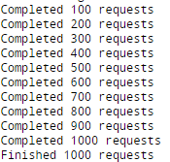

Далее вы увидите информацию о версии ПО сервера, его имени, какой документ загружался и каков его размер:

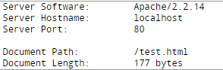

И далее, собственно, результаты:

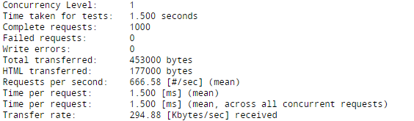

Как видно:

– Concurrency Level: количество одновременно-отправляемых запросов — 1;

– Time taken for tests: тысяча запросов к серверу заняла 1,5 секунды;

– Complete requests: успешно получен ответ на всю тысячу запросов;

– Failed requests: неудавшихся запросов — ноль;

– Write errors: ошибок записи — ноль;

– Total transferred: общий объём переданных данных: 453000 байт;

– HTML transferred: из них «полезного» HTML — 177000 байт;

– Requests per second: среднее количество запросов в секунду составило 666.58;

– Time per request: среднее время на один запрос 1,5 миллисекунды;

– Transfer rate: скорость обмена данными с сервером составила 294.88 килобайта в секунду.

Далее в выводе идёт информация о времени, затраченном на сетевые подключения:

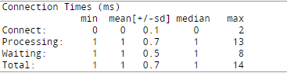

И на обслуживание запросов сервером:

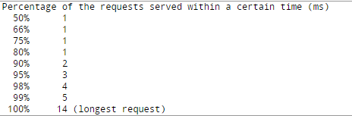

Как видим, сервер успешно справился с тысячей последовательных загрузок статического файла небольшого размера. Давайте теперь посмотрим, как сервер поведёт себя, если вся эта тысяча запросов будет направлена к нему одновременно, указав это при помощи опции '-c':

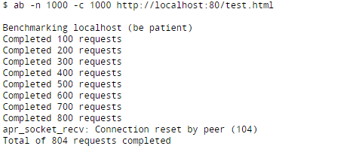

Здесь тест не смог быть завершён по причине того, что после одновременной отправки 804 запросов сервер перестал принимать входящие соединения. Опытным путём, снижая количество одновременных запросов, было установлено что безболезненно Apache в текущей конфигурации может обрабатывать примерно 300 одновременных не Keep-Alive запросов.

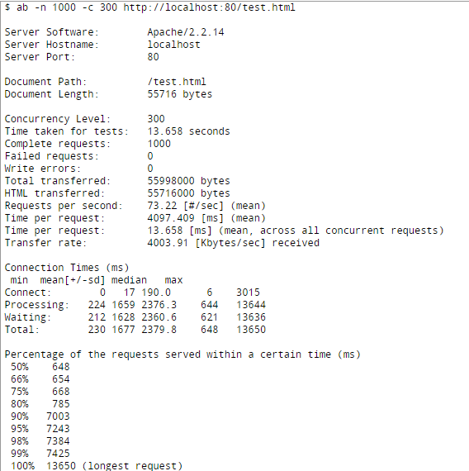

Естественно, с Keep-Alive запросами дело будет обстоять ещё хуже, поскольку занимаемые Apache'м ресурсы сервера освобождаются не так быстро. Для выполнения теста с Keep-Alive-соединениями просто добавьте опцию '-k':

$ ab -k -n 1000 -c 1000 http:// localhost:80/test.html

Задание: Провести нагрузочное тестирование, аналогичное примеру, при следующих конфигурациях:

1. При подключенном nginx в качестве веб-сервера.
2. При подключенном nginx в качестве веб-сервера и загрузке статики (картинок).